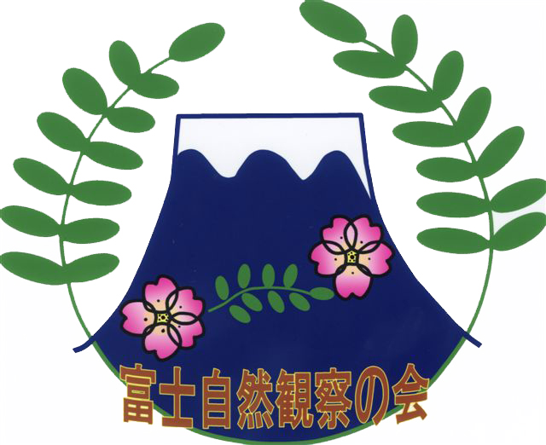

富士自然観察の会は、富士市内を中心に、自然観察会の開催や、 自然観察を通した自然保護活動及び会員相互の親睦、 自然環境の調査・研究活動を行っています。（富士市自然環境マップ 生き物調査への協力）

昭和60年に設立され、富士市内を中心に会員がいます。１年間に１５回ほどの観察会やバスハイク等を行っています。また、２０数名の運営委員による運営委員会によって会の事業を計画・実施しています。また、市内の子どもエコクラブの観察会への講師派遣や協力も行っています。 さらに、市内の保育園・幼稚園・小学校・中学校等での自然教室や自然遊びの指導も行っています。また、運営委員によって富士市中里の浮島ヶ原自然公園の公園ガイドも行っています。

【主な観察会・イベント内容】

・富士市内、または日帰りで行ける範囲での自然観察会

（土日祝日に行う観察会と、平日に行うウィークデー観察会があります）

・バスハイク（年一回、貸切バスで、遠方へ自然観察に行きます）

・ネイチャークラフト作り（クリスマスリース、壁飾りなど）

（富士市環境フェア・富士市 緑と花の百科展への出展）

・野草料理試食会

・自然遊び体験会

・総会（４月に実施）

年会費は2000円（高校生以下は1000円）です。ご家族での入会の場合は、１家族で2000円になります。会則は、浮島ヶ原自然公園のWebサイト(http://ukishimagahara.net/)で見ることができます。会員の方には、郵送もしくはEメール（PDFファイル）で自然観察会の案内と、富士自然観察の会ニュースをお届けします。

詳しいお問い合わせは、fujishizen.info@ukishimagahara.net または、0545-31-0330（浮島ヶ原自然公園管理棟 土日祝日10:00-15:00のみ）までお願いします。

----------------------------- キリトリ ------------------------------

富士自然観察の会　入会申込書　　　　　　　　　　　申込日　　　．　　．

|  |  |
| --- | --- |
| お名前 | ふりがな  　　　　　　　　　　　　　　　　　　　　　　　　　男 ・ 女 |
| ご住所 | 〒 |
| 電話番号 | ―　　　　　　　― |
| Eメール |  |
| 案内の通知 | 郵送　　　・　　　Eメール　　（できる限りEメールでお願いします） |

申込みは、メールもしくはFAX(0545-31-0330)、浮島ヶ原自然公園管理棟までお願いします。